前首席法医助理
布鲁斯·戈德法布（Bruce Goldfarb）

作者简介：
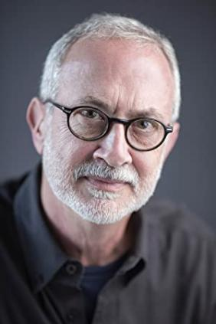
布鲁斯·戈德法布（Bruce Goldfarb）与“微型犯罪场景”有着长期的合作，并拥有独家获得原始资料的渠道，这为他成为弗朗西斯·格莱斯纳·李（Frances Glessner Lee）的传记作者提供了有利的条件。

戈德法布是美国马里兰州首席验尸官办公室（OCME）的首席验尸官的行政助理，对不明原因死亡的微型犯罪场景研究就在这里进行。马里兰州的OCME被认为是美国最好的法医医疗中心之一，作为OCME的公共信息官，戈德法布的职责包括带领来访者参观该机构及打理“微型犯罪场景研究”的工作。他也是经过训练的法医调查员。

布鲁斯的职业生涯始于护理，后来成为一名屡获殊荣的医学、科学和健康报道记者。通过与Nutshell Studies合作，布鲁斯赢得了犯罪学家弗朗西斯·格莱斯纳·李(Frances Glessner Lee)家人和遗产管理人的信任，成为弗朗西斯·李官方传记的指定作者。

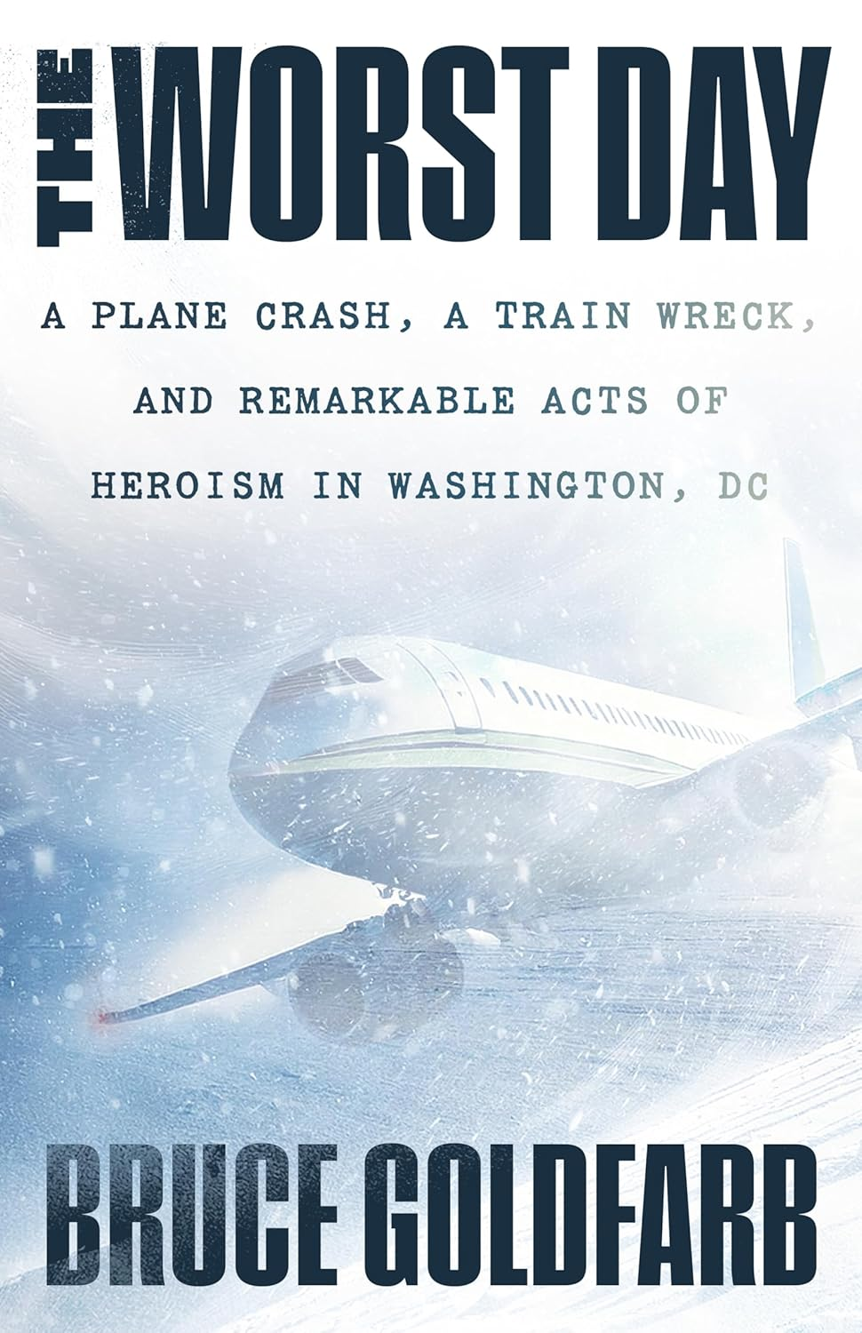
中文书名：《最糟糕的一天：华盛顿特区的灾难与英雄主义的真实故事》
英文书名：THE WORST DAY: An Amazing True Story of Disasters and Heroism in Washington DC
作 者：Bruce Goldfarb
出 版 社：Steerforth Press
代理公司：Context /ANA/Winney
页 数：232页
出版时间：2025年12月
代理地区：中国大陆、台湾
审读资料：电子稿
类 型：非小说

内容简介：

《最糟糕的一天》是一部节奏紧凑的真实故事，讲述了在华盛顿特区一个史无前例的灾难之夜中，人们为生存而进行的惊心动魄的斗争，以及令人难以置信的英勇行为。

1982年1月13日，由于一场历史性暴风雪，这一天本就注定载入史册，但随后却演变成了一场史无前例的灾难：自1949年以来最严重的航空事故在华盛顿国家机场发生，一架飞机坠入波托马克河。仅仅三十分钟后，首都的地铁系统又经历了首次致命的脱轨事故。

整个城市陷入瘫痪——积雪覆盖了道路，交通几乎停滞，能见度接近于零。在冰冷的河水中艰难求生的幸存乘客，以及在轨道上等待救援的地铁乘客，都面临着生死考验。与此同时，急救人员与时间和恶劣天气赛跑，努力救助伤者。

《最糟糕的一天》通过幸存者、救援人员和目击者的视角，生动地再现了这些灾难的惊心动魄。从坠毁航班AF90的机舱内到地铁系统的深处，从通信和紧急调度中心到与消防员和警察一同行动，再到事故现场和医院急诊室——戈德法布（Goldfarb）巧妙地将读者带入这些致命事件的每一个瞬间，仿佛身临其境。

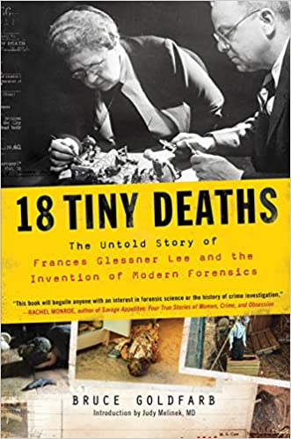
文书名：《微型死亡现场：关于弗朗西斯·格莱斯纳·李的不为人知的故事和现代法医的产生》
英文书名：18 TINY DEATHS: The Untold Story of Frances Glessner Lee and the Invention of Modern Forensics
作 者：Bruce Goldfarb
出 版 社：Sourcebooks
代理公司：Context /ANA/Winney
页 数：368页
出版时间：2020年2月
代理地区：中国大陆、台湾
审读资料：电子大纲
类 型：传记和回忆录

内容简介：

弗朗西斯·格莱斯纳·李（Frances Glessner Lee）从小在富裕和特权中长大，是社会名流和微图画家。但随着年龄的增长，她决定追随自己的爱好：犯罪现场调查。最终，她成为现代法医学之母。她最著名、最吸引人的贡献是对不明原因死亡的迷你凶案现场研究，制作这些微型犯罪场景是为了训练警察在不接触证据的情况下调查犯罪现场。现在，这些微型犯罪场景被安置在马里兰州巴尔的摩市首席验尸官的办公室里，接受来自全世界的参观者的观看。

本书从指纹识别的出现到DNA的黎明，详尽地介绍了李的生活，将她对微型犯罪场景的

布鲁斯·戈德法布是美国马里兰州首席验尸官办公室受训法医调查员及首席验尸官的行政助理，对不明原因死亡的微型犯罪场景研究也在那里进行。除了这部由独家获得的素材所组成的传记之外，戈德法布还曾为《今日美国》（ USA Today）、《华盛顿邮报》（Washington Post）、《巴尔的摩太阳报》（Baltimore Sun）、《美国健康》（American Health）和《美国考古学》（American Archaeology）等报刊杂志担任记者与供稿者。

媒体评价：

“这是一本引人入胜的书，它以通俗易懂的方式，讲述了弗朗西斯的生平，以及她在法医学领域所做的早期科学探索。”
----《华尔街日报》（The Wall Street Journal）

“戈德法布做了此前没有作者做过的事情，他查阅了弗朗西斯的家庭记录，这使他不仅能全面了解她的生活背景，还揭示了她对法医学发展所产生的一些不太知名的影响……尽管正如戈德法布用熟练的写作手法所证明的那样，弗朗西斯的职业生涯遭受了许多挫折，但是她依然对法医学和医学做出了真正且持久的贡献。”
----《科学》（Science）

“传记作者戈德法布在其引人入胜的作品中，展现了女继承人弗朗西斯·格莱斯纳·李在美国犯罪科学检测中发挥的关键作用，让人大开眼界……戈德法布讲故事的天赋，让那些在犯罪题材方面有真正见地的读者不禁希望他能创作更多有关这个领域的文章。电视剧CSI的观众一定会期待他的其他作品。”
----《出版者周刊》（Publishers Weekly）星级评论

“《微型死亡现场》结合了女性历史的元素和警察程序元素，这使得本书将同时吸引这两个话题的读者。”
----《货架意识：读者版》（Shelf Awareness for Readers）

“作者的深入研究，帮助他完美地描绘了一幅迷人的女性英雄和法医先驱的画像。”
----《书目杂志》（Booklist）

“这是讲述弗朗西斯·格莱斯纳·李的生平的令人大开眼界的传记，她把美国法医学带入了科学时代……令人信服。”
----《科克斯书评》（Kirkus Reviews）

“该书囊括了多年的原始研究资料，更包括弗朗西斯·格莱斯纳·李本人的论文。它讲述了一个顽固、聪明、富有创造力的自学成才的女人如何沉浸在一种热情中，并对医学和法律领域都产生了巨大的影响……正如这部引人入胜的作品所展示的那样，弗朗西斯·格莱斯纳·李是现代法医病理学公认的领袖人物。”
----医学博士、《告诉我你是怎么死的》（Working Stiff）合著者，
朱迪·梅勒涅克（Judy Melinek）

“弗朗西斯·格莱斯纳·李（Frances Glessner Le）的死亡立体模型一直令人着迷；眼下，最了解这些模型的布鲁斯·戈德法布（Bruce Goldfarb）讲述了关于它们的点点滴滴，并以权威的笔触刻画了创造他们的女性。本书将吸引那些对法医学或者犯罪调查历史感兴趣的读者们。”
----《野蛮的欲望：关于女性、犯罪和痴迷的四个真实故事》
（Savage Appetites: Four True Stories of Women, Crime, and Obsession）作者，
雷切尔·门罗（Rachel Monroe）

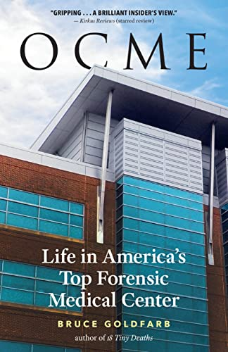
中文书名：《我在美国顶级法医办公室的十年》
英文书名：OCME: Life in America’s Top Forensic Medical Center
作 者：Bruce Goldfarb
出 版 社：Steerforth Press
代理公司：Context/ANA/Winney
页 数：240页
出版时间：2023年12月
代理地区：中国大陆、台湾
审读资料：电子稿
类 型：传记和回忆录

内容简介：

现实生活与按部就班的犯罪连续剧完全不同。

记者的眼光、医护人员的经验和讽刺作家的智慧，布鲁斯·戈德法布（Bruce Goldfarb）将三者融为一体。他在马里兰州首席法医办公室(OCME)工作了十年。在这里，整个马里兰州的所有意外死亡都会经受严格法医审查。借戈德法布之笔，这部作品向我们逐年展示了OCME十年来的机遇与危机。

谈到众多丑闻，包括德里克·肖万因谋杀乔治·弗洛伊德而受审，以及弗雷迪·格雷在警方拘留期间不幸被杀，戈德法布揭开了一家先锋机构的面纱——它正处于前所未有的危机中。

每个美国社区的司法和公共卫生系统中，法医都发挥着至关重要的作用。戈德法布任职期间，阿片类药物相关的死亡案例激增，导致他们的工作量显著增加。长期以来，执业专家人手不足，资金支持短缺，他们重要的工作变得比人们想象中更具挑战性。

谈到他在美国最著名的法医中心之一的工作，布鲁斯·戈德法布写道，受犯罪电视剧的影响，公众对警察和法医关系的看法有失偏颇。我们（与警察）并不是一个团队，没有任何利益相关。法医的唯一职责就是对死者负责，我们只为死者发声。

媒体评价：

“诚实、细致入微地审视了一个重要领域的艰难生活。”
——Baltimore Fishbowl

“CSI的粉丝、真正的犯罪爱好者，以及任何有好奇心的人，都会希望这本书能在这个周末出现。《OCME》真实且引人入胜，而且可读性很强。”
——Wyoming Tribune Eagle

“一位杰出的内部人士，审视一个重要但脆弱的机构。”
——《柯克斯评论》（星级书评）

“布鲁斯·戈德法布（Bruce Goldfarb），一位前记者和急救医疗技术员，在马里兰州首席法医办公室担任了十年的公共信息官，他强有力地揭示了阿片类药物危机、预算短缺和专业人员不足是如何导致首席验尸官办公室士气低落的。”
——《图书目录》

感谢您的阅读！
请将反馈信息发至：版权负责人
Email：Rights@nurnberg.com.cn
安德鲁·纳伯格联合国际有限公司北京代表处
北京市海淀区中关村大街甲59号中国人民大学文化大厦1705室, 邮编：100872
电话：010-82504106, 传真：010-82504200
公司网址：http://www.nurnberg.com.cn
书目下载：http://www.nurnberg.com.cn/booklist_zh/list.aspx
书讯浏览：http://www.nurnberg.com.cn/book/book.aspx
视频推荐：http://www.nurnberg.com.cn/video/video.aspx
豆瓣小站：http://site.douban.com/110577/
新浪微博：安德鲁纳伯格公司的微博_微博 (weibo.com)
微信订阅号：ANABJ2002


